مقدمة تقرير عن المؤسسات الثقافية العمانية
المؤسسات الثقافيّة بالتعريف عبارة عن جهات رسمية تتولى الحفاظ على نوع معين من الثقافة والعمل على تطويره، كالمدارس والمساجد والمتاحف وغيرها من المؤسسات الثقافية التي تحمل المعنى التربوي للتوعية بالأمور الثقافية ومواضيعها والترويج لها للحفاظ عليها من الاندثار، ويستخدم مصطلح "مؤسسة ثقافية" عموماً للدلالة على مؤسسات الدولة العامّة والخيرية، لكنه مصطلح جامع لكافة المؤسسات التي تنطوي على معالم ثقافية، الثقافة العُمانية بيئة خصبة وغنية بالمعالم والعادات والموروثات، اهتمت الحكومات العُمانية منذ نشأة الدولة الحديثة على يد السلطان قابوس بإشادة المؤسسات الثقافية والتعليمية ووغيرها مما يحفظ التاريخ والثقافة من الضياع كما يطورها.
شاهد أيضًا: تقرير عن السلطان قابوس طيب الله ثراه pdf جاهز

تقرير عن المؤسسات الثقافية العمانية
إنّ حفظ رحلة العلم والحضارة العُمانية عبر التاريخ كان بفضل المؤسسات الثقافيّة التي رافقت رحلة التطور في هذا البلد طيلة الأعوام الماضية، والتي لا زال العمانيين يتمسكون بالكثير منها لكونها ساهمت بالنهضة، تتشابه تلك المؤسسات مع ما يقابلها في دول الجوار من الخليج العربي، لكنها تختلف من حيث المضمون الخاص بالشعب العُماني، وبالأخص بعد دخول الإسلام إلى البلاد وتبني المذهب الإباضي، ويمكن إجمال المؤسسات الثقافية المقصودة في سلطنة عمان، وكافة معالم الثقافة العمانية والتراث العماني كما يأتي:
شاهد أيضًا: تقرير عن عمان في عصر البوسعيد وحدة ومنجزات pdf جاهز للطباعة

المؤسسات الثقافية في عمان
يمكن إجمال المؤسسات الثقافية التي ظهرت في التاريخ العماني، كالترتيب الآتي:
- الكتاتيب في عمان: إنّ أول أشكال المؤسسات الثقافية العمانية هو الكتاتيب، التي تعتبر الشكل الكلاسيكي لانطلاق الثقافة في البلاد العربية، استمرت لمرحلة ما بعد دخول الإسلام لعُمان.
- المساجد وبيوت الله: المساجد صورة من صور المؤسسات الثقافية إلي تولت توعية الناس بالدين وتثقيفهم علمياً عبر حلقات العلم.
- المدارس: بدأت الكتاتيب وحلقات العلم بالتلاشي مع ظهور فكرة المدارس منذ تأسس أول مدرسة عربية على يد جابر بن زيد في مدينة البصرة التي استقبلت طلبة العلم من دول الجوار ومنها عُمان، لاقت فكرة المدارس بعمان رواجاً فأسسها العلماء لنشر العلم، وكان من أبرز مدارس عُمان القديمة (الشيخة الرياميّة - بركة السليمي)
- المكتبات: ساهم بانتشار العلم بالثقافة العُمانية مكتبات علمية غنية بمؤلفات العديد من علمائها، منها مكتبات تابعة للدولة كاليعربية، وأخرى خاصة كمكتبة آل الرحيل بصحار، ومن معالم الحفاظ على الثقافة العمانية
- المجالس: المجالس الثقافية العمانيّة العامة تدعى "السبلة" وأخرى رسمية تدعى "البرزة"، تطورت هذه المؤسسات وباتت بتنظيم على نطاق أوسع، فأصبحت تدار من قبل وزارة الثقافة العُمانية، التي تندرج تحتها كافة المؤسسات مما يحمل طبيعة ثقافية.
شاهد أيضًا: تقرير عن عمان الموقع ومظاهر السطح pdf جاهز للطباعة

الكتاتيب في عمان
الكتاتيب هي الصورة الأولى من مؤسسات التربية والعلم في عُمان قبل وصول الإسلام، وجاءت التسمية من تعليم الكتابة، وهو ما اقتصرت عليه البدايات، لكن المفهوم بات بشكل أوسع في عهد الحضارة الإسلامية، فقد زاد النشاط وتغيّر المسمى إلى مدارس القرآن الكريم، وباتت تخصص للكتاتيب أماكن محددة، فهي إمّ بغرف من بيت المعلم أو بظل شجرة، تطورت علومها لتعليم أركان الإسلام ثم اللغة وقواعدها، لكن القاعدة تغيرت بعد إنشاء أول المساجد العمانية بسمائل "مسجد المضمار".
شاهد أيضًا: تقرير عن الجبل الأخضر pdf جاهز للطباعة

الثقافة العمانية ويكيبيديا
يقصد بالثقافة العُمانية المظاهر الثقافية للأشخاص مِن عادات مَن يعيشون في السلطنة، وهي مظاهر متشبّعة بالثقافة الإسلامية وغالباً وفق المذهب الإباضي، الذي جعل الإسلام وعاداته مختلفة تماماً عن بقية مذاهب الإسلام، وفي أجواء الاحتفال الكرنفالية يتم اللجوء للأزياء التقليدية العمانية سواءً بالنسبة للرجال أو النساء، فنجد الرجال يرتدون الدشداشة، وغالباً هي بيضاء اللون، لها ملحقات كالمُزار والعصا والخنجر العُماني المعقوف رمزاً للذكورية.
أما زي النساء التقليدي ثوب قصير فوق سروال مع اللحاف "غطاء الرأس"، فضلاً عن الصنادل الخشبية كنعال لكنها بدأت بالتلاشي، وتختلف قصات الأثواب بين منطقة وأخرى، لا بد من تزيين اللباس بالمجوهرات والإكسسوارات التي ترمز للتراث، للحشمة من ترتدى عباءة تستر الجسد من التفصيل.

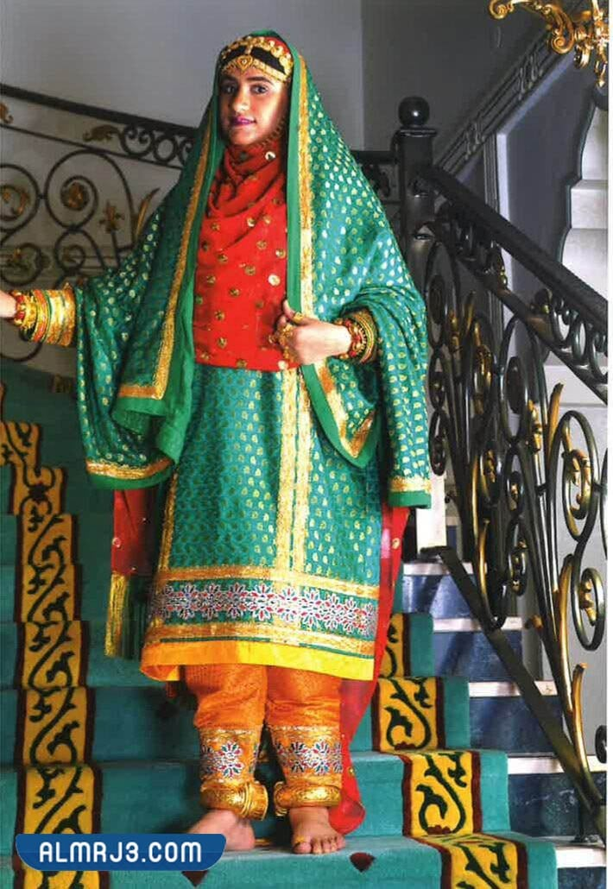
ومن مظاهر الثقافة العمانية الداو، وهو المركب الشراعي الذي ارتبط بالحضارات العامانية منذ القدم، ولا زال استخدمه قائمة للسياحة والذكير بقافة البلد.
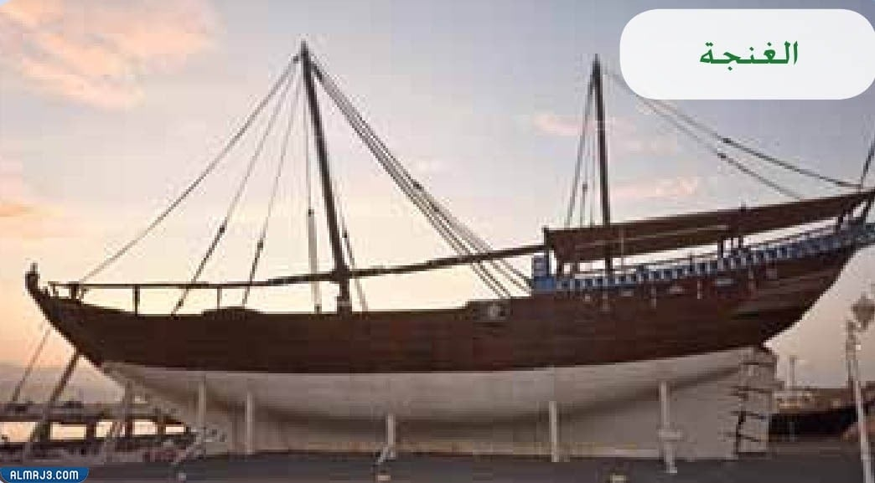
كما يجب التنويه إلى تميز المطبخ بأنواع البهارات والمخللات المستخدمة لإتمام المائدة العمانية، والمطبخ العماني ميال للمأكولات البحرية وبعيد عن الطعام الحار، يعتمد بمواده على الإنتاج المحلي، ويتضمن أطباق كثيرة ومنوعة.
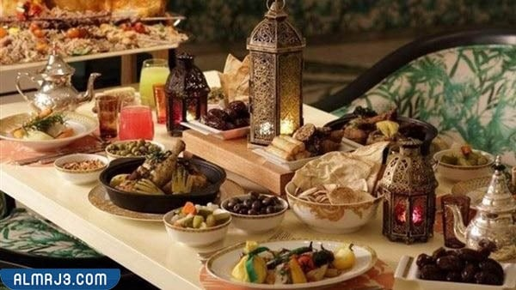

أهمية التراث العماني
تتمثل أهمية التراث العماني وضرورة الحفاظ على معالمه بالنقاط الآتية:
- الحفاظ على التراث والتمسك به جزء من أساسيات الهوية العمانية، فتراث الشعوب لا يتوقف على معالم الحضارات بل يمتد لتوطين التاريخ وربطه بالأرض وتراب الوطن، وتثقف المواطن بتاريخ الوطن وحفظه ضرورة من ضرورات الانتماء التي تستمد من الوجان قبل المخطوطات.
- الحفاظ على معالم الحضارات الماديّة وأوابدها التاريخية له دور بارز بإنعاش الاقتصاد وتعزيز مظاهر تقدمه، عبر دعم القطاع السياحي.
- الربط بين معالم الحاضر وضارة الماضي والتطلعات نحو المستقبل،
- يعتبر التراث وسيلة لتعزيز العلاقات بين العمانيين ممن جمعتهم وحدة اللغة والثقافة والتاريخ المشترك.
شاهد أيضًا: تقرير عن عمان المناخ والنبات الطبيعي pdf جاهز للطباعة

خاتمة تقرير عن المؤسسات الثقافية العمانية
بهذا القدر؛ نختتم التقرير، الذي تحدثنا عبر فقراته عن مفهوم المؤسسات الثقافية وأثرها في نشر العلم ونقل ثقافات الشعوب، فالثقافة لا تتوقف عند حد العلم، بل تمتد للعادات والأعراف والتقاليد الموروثة جيلاً بعد جيل، أما المؤسسات الثقافية فهي القناة التي تنتقل بها الثقافة للشعوب ومن جيل لآخر، لذا تحظى دراسة المؤسسات بأهمية كبيرة كجزء من هوية الوطن.

